管理体系审核记录表
过程与活动、  抽样计划 | 涉及  条款 | 受审核部门：管理层、财务部及员工代表 主管领导：王传荣 陪同人员：刘敬钦 | 判定
 |  | 审核员： 张亮 审核时间：2022年01月06日
审核条款：审核条款：理解组织及其环境、理解相关方的需求和期望、确定管理体系的范围、环境/职业健康管理体系及其过程、领导作用及承诺、环境职业健康安全方针、O5.4协商与参与、部门职责权限、风险与机遇、目标管理方案、人力资源管理、运行策划和控制、改进、不符合和纠正措施等。
EO:4.1/4.2/4.3/4.4/5.1/5.2/5.3/O5.4/6.1/6.2/7.1.1(EO7.1)/7.4/10.1/10.3/财务部EO6.1.2/8.1
国家/地方监督抽查情况；顾客满意、相关方投诉及处理情况；上次审核不符合验证，变更、证书及标志使用，验证企业相关资质的有效性。
理解组织及其环境  确定管理体系的范围 | EO:4.1  EO:4.3 | 盐城华远石油机械有限公司是我国石油钻采机械生产的骨干企业，位于盐城市盐都区大冈镇卧龙西路88号。统一社会信用代码91320903660843302T。占地面积16000㎡，建筑面积5600㎡，现有员工41人。  公司2018年6月20日实施QES管理体系，建立《管理手册》和《控制程序》，明确风险识别和分析、风险的评估方式、风险的控制、及风险控制措施的跟踪，减轻风险并使风险保持在可接受水平上，通过不断的改进活动的实施使质量、环境、职业健康管理体系水平不断提高，达到目的。  组织的环境：  （1）公司根据自身实际进行内部因素和外部因素的识别、分析，对影响其实现质量和环境管理体系预期结果的各种外部和内部因素进行必要的管控。这些内部因素和外部因素可以包括需要考虑的正面和负面要素或条件。  （2）内部环境因素要考虑公司的内部管理、价值观、企业文化、企业的知识和管理绩效等相关因素。  （3）外部因素要考虑国际、国内、本地的各种法律法规、技术、行业竞争、市场环境、外部文化、社会因素和经济因素等相关因素。  （4）内外部因素包括受公司影响的环境状况或能够影响公司的环境状况。  （5）公司每年定期对这些内部和外部因素的相关信息进行监视和评审，以便及时调整公司战略，应对不断变化的市场。  认证范围没有变化：  E：抽油泵（节能环保抽油泵、耐磨防腐抽油泵、防砂抽油泵，螺杆式抽油泵、整筒式抽油泵）及配件，螺杆钻具、螺杆泵驱动装置及专用变频控制柜、钻采配件的生产所涉及场所相关的环境管理活动；  O：抽油泵（节能环保抽油泵、耐磨防腐抽油泵、防砂抽油泵，螺杆式抽油泵、整筒式抽油泵）及配件，螺杆钻具、螺杆泵驱动装置及专用变频控制柜、钻采配件的生产所涉及场所相关的职业健康安全管理活动。  认证范围适宜。
理解相关方的需求和期望 | EO:4.2 | 与质量/环境/职业健康安全管理体系有关的相关方，如顾客、最终用户、股东、银行、外部供应商、员工及监管部门等； 按相关文件的规定要求，确定这些相关方的需求和期望（即要求）。公司各部门按相关文件规定对这些相关方及其要求的相关信息进行定期的监视和评审，以便及时调整公司战略，适应市场的需求。  客户：作为对公司发展有最直接影响的相关方，需要了解其需求和期望，包括对产品质量，交货工期以及技术服务及服务价格等方面的要求；  供应商：作为产品辅助设施质量的源头，公司加大对由供应商提供的相关的硬件产品以及其他的外包过程产品进行质量控制，保证使用的产品质量过关；  员工：员工的技术服务工作能力极大的影响到技术服务质量及设计能力，公司建立健全各种奖惩措施，加大培训教育力度，提高员工的企业认知度及技术服务和提供产品的质量意识，从各个方面提高员工的技术服务积极性，保障公司的持续稳定发展；  审核机构及政府机关：公司建立质量管理体系，每年申请由正规的审核认证机构对公司质量管理进行审核，通过审核出的问题提高管理体系的有效性，并得到持续改进。通过与政府机关的监督，公司遵纪守法，不偷税不漏税，健康文明发展公司。  组织了解各相关方的需求和期望，基本达到要求。
确定管理体系及其过程 | EO:4.4 | 公司2021年6月20日根据新版GB/T 45001-2020《职业健康安全管理体系要求及使用指南》标准，结合GB/T 19001-2016和GB/T 24001-2016标准要求，编制了新版的管理手册、程序文件和记录表格，制定了管理方针和管理目标，实施了管理体系，通过对过程检测结果进行分析管理体系得以不断改进。  负责人说管理体系运行以来效果不错，管理水平有了一定的提高。对各项管理目标完成情况进行统计分析，出示了自体系运行以来各管理目标分解及完成情况记录。  与负责人交流：部门确定了满足与管理体系有关的客户及相关方的要求。  1.公司通过监视和评审有关相关方及其有关要求的信息，实现持续改进。如供应商管理、合同条款、组织营业执照和质量环境职业健康安全及使用的安全可靠性、服务的评价等风险和市场开拓的机遇。  2. 应对风险的措施：  a) 通过供应商的选择和评定来控制风险，选择供应商时考核其资质及其提供合格产品和合格服务的能力，应与客户需求相匹配。  b)通过签订客户协议和供应商协议的条款把控风险。从各个方面确保许可范围内的租赁、设计等质量，过程环境影响、危险源管理等，提高客户满意度，同时对风险加以控制。  管理体系自实施以来，体系运行基本正常，符合要求。
领导作用及承诺 | EO:5.1 | 最高管理层都具有较强的管理意识，明确管理承诺。  主要通过以下活动来实现管理承诺：  1）向公司全体员工宣传满足顾客要求和法律法规要求的重要性；  2）制定管理方针；  3）确保公司目标的制定和完成；  4）各部门针对本部门的工作进行风险评估，采取适当的应对风险和机会的措施；  5）定期进行管理评审；  6）持续保证质量/环境/安全工作的投入，提供充分的资源，确保公司管理体系有效运行。  目前各项工作基本得到实施，并取得了一定的效果。
方针 | QEO:5.2 | 公司制定了管理方针、管理目标、指标，方针具体如下:  质量精益求精，服务及时周到；  实现污染预防，注重节能降耗；  及时消除隐患，保障健康安全；  遵守法律法规，坚持持续改进。  管理方针与企业的经营宗旨相适应，协调；通过会议传达，沟通，让全体员工理解执行，并定期进行评审（一般一年一次）。
组织的岗位、职责、权限 | QEO:5.3 | 公司管理体系覆盖的部门包括：管理层、供销部、生技部，办公室等，部门划分尚可。  在《管理手册》及《岗位职责和岗位任职要求》中规定了各部门及主要岗位人员的工作职责、作用、责任、权限，职责包括了标准要求的所有要求，充分适宜，上述文件通过发放的形成传达到相关部门和人员。 包括各级管理者做出的相关责任的承诺等。  查相关制度包括财务部管理制度等，基本明确了各级人员的管理职责等。确认公司目前人力资源、基础设施、技术人员、财力、信息资源均能保证。  详见各部门相关条款审核记录。
协商与参与 | O:5.4 | 职业健康安全管理事务代表任命为徐中林，公司对履行事务代表以及非管理类工作人员的协商与参与职责进行了规定。  查见管理者代表任命书、职业健康安全事务代表任命书，任命时间2021年6月20日。
应对风险和机遇的措施 | EO:6.1 | 编制了《风险和机遇的应对措施控制程序》。  查见《风险和机遇评估分析表》，确定了组织需应对的风险和机遇。  如风险：消防设施不够健全；等级：一级；应对措施：建立健全消防制度，严格落实执行；执行部门：办公室。组织在确定这些风险和机遇时，考虑了员工岗位技能、员工安全等内外部因素及相关方的要求。评审情况均为符合发展要求。  经查，组织对应对风险和机遇做了充分的策划和实施，符合要求。
目标及其实现的策划 | EO:6.2 | 管理体系目标如下：  产品一次交付合格率99%以上；  顾客满意度95%以上；  危险废弃物统一收集、统一处理率100%；  可回收废弃物统一收集处理率100%；  噪声达标排放：符合GB12348-2008标准中2类标准  昼间60dB（A），夜间50dB（A）  杜绝重伤、死亡事件；重伤、死亡事件为零  杜绝火灾爆炸事件：火灾、爆炸事件为零  杜绝机械伤害、触电事故：机械伤害、触电事故为零  对目标进行了分解，建立了各部门的分目标，每季度末对目标进行考核。  查看“2021年10月30日目标完成情况统计表”，目标已基本实现。  查看2021年目标实现策划方案（详见各部门考核结果）
资源总则 | EO：7.1 | 公司为了实施管理体系并持续改进其有效性，增强顾客满意度，提供了各方面的资源保证。  a. 人力资源：职工队伍相对稳定，体系覆盖人数41人；  b. 基础设施：企业占地面积16000平方米，建筑面积5600平方米，有生产车间、库房，1座办公楼3层；c.办公设施：独立办公桌椅、存放文件的文件柜、电脑、打印机等；  d.生产设备：螺杆槽数控铣床、数字车床、数控管子螺纹车床、卧室车床、摇臂钻床、牛头铇床、万能铣床、转子抛光机、喷焊机、无心磨床、珩磨床、校直机、锯床、行车、电焊机、千吨液压机、空压机等。  e.安全设备：灭火器、警示牌、防护用品等。  f.财务资源：注册资金10188万元，资金充足。  基础资源满足要求。
沟通、信息交流 | EO:7.4 | 公司编制并实施了《信息交流控制程序》，规定了职责、工作流程，包括内部沟通和外部沟通的方法和要求。  外部交流：通过发放《相关方环境及职业健康安全告知书》与相关方就相关环境、职业健康安全信息进行相互沟通。  审核周期内未发生因沟通不善造成的的问题。
管理评审 | EO:9.3 | 制定并执行《管理评审控制程序》：一年至少要进行一次管理评审，由总经理主持。特殊情况下，可增加管理评审频次。评审内容包括：内审结果；管理方针和目标的适宜性；过程的控制情况；产品的符合性；改进的需求、环境安全绩效；合规性评价等。  查管理评审的计划：管理评审的时间：2021年10月30日  主持人：总经理 参加人：领导层、各部门负责人  要求每个部门需提交的管理评审输入内容包含了标准条款的要求。时间安排符合程序文件的要求。  编制：徐中连 批准/日期：王传荣 2021.10.25  查看管理评审输入的资料：  - 内审及合规性评价的结果；  - 相关方反馈信息的处理状况、满意度状况；  - 组织的环境绩效、过程业绩和产品质量状况；  - QEHS方针、QEHS目标状况；  - 纠正措施和预防措施的实施状况；  6）客观环境的变化，包括与组织环境因素有关的法律、法规和其他要求  的发展、变化。  7）应对风险和机遇所采取措施的有效性等。  8)改进的建议。  查看管理评审会议签到表，与会人员包括总经理、管代及各部门负责人。  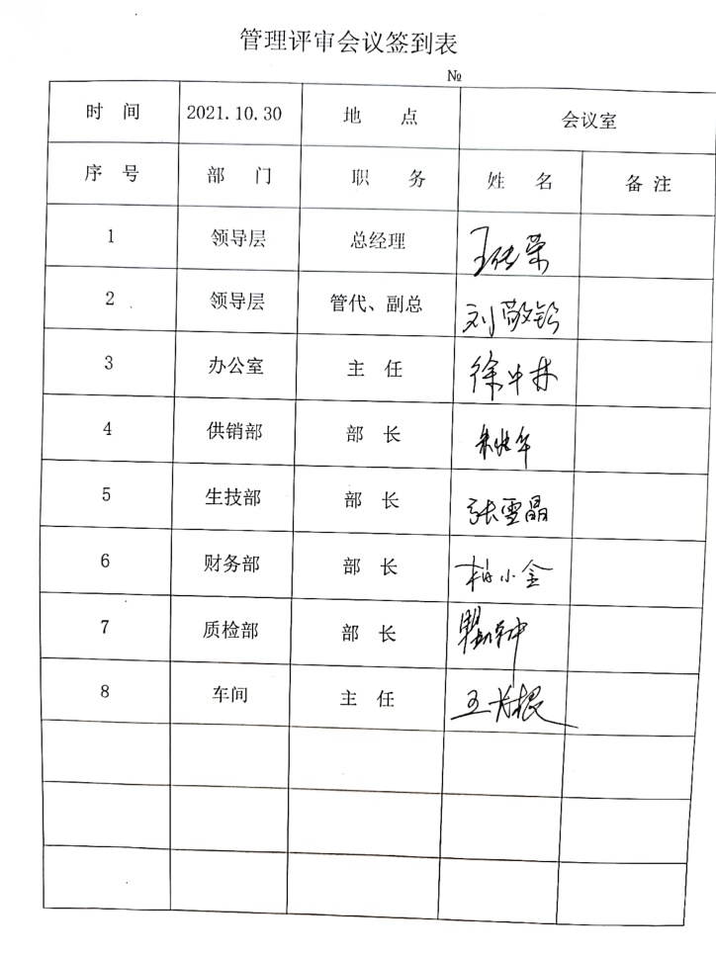  提供管理评审会议记录：各部门负责人汇报了各部门的管理体系运行情况，管理者代表汇报了公司管理体系运行状况和内审不合格的整改情况，参会人员根据各部门的汇报情况展开讨论，总经理总结本次管理评审，同时就改进的决议作出了安排。  查看管理评审报告，批准：王传荣 2021年10月30日  查看管理评审输出决定：  1) 对相关方施加影响,积极向供方、顾客宣传我公司的QEHS方针目标。  2) 与供方以环境/健康安全保护协议的形式影响供方。  3）为了QEHS管理体系的有效运行，决定加强员工在质量、环境、职业健康安全意识方面的培训。  在实施中，未完成，查上次管理评审提出的改进措施已完成。  结论：经过三年时间的运行实施可以证明，我公司的QEHS方针是适宜的，QEHS体系是较为充分、有效的。各职能部门和全体员工应保持已经取得的成绩，纠正不合格，实现我公司管理体系的持续改进。
改进  持续改进 | EO:  10.1  EO:  10.3 | 查公司在建立、实施管理体系中：  a.制订了《管理手册》及《不合格控制程序》、《纠正措施控制程序》及《风险和机遇的应对措施控制程序》等文件；  b.通过内审、管理评审评价管理体系的符合性；  c.通过职业健康安全绩效的监视测量评价销售服务过程涉及质量、环境及安全管理的符合性；  d.通过日常数据分析，采取纠正、预防措施，达到持续改进目的。  据体系负责人介绍：总经理负责识别组织变更、风险变更并作改进，检验部及各部门配合负责数据分析，并利用分析结果改进管理体系。  总经理及体系负责人介绍：组织确定并选择了改进机会，包括：改进服务以满足要求并关注未来的需求和期望、纠正、预防或减少不利影响、改进管理体系的绩效和有效性，并采取必要措施，以满足顾客要求和增强顾客满意要求，满足环境和职业健康安全法律法规，提升环境和职业健康安全绩效等方面。  详见相关条款审核记录。
环境因素、危险源的识别与评价 | EO  （财务部）:  6.1.2 | 编制了《环境因素识别与评价控制程序》、《危险源辩识与风险评价控制程序》，符合标准要求  提供《环境因素识别一览表》，其中包括办公区、生产区等，包括固废排放、火灾、原材料损耗、废气排放、噪声排放等。  提供《重要环境因素清单》，其中重要环境因素：废气的排放、固体废弃物排放、噪声排放、火灾的发生，评价准确。  策划、编制了《危险源辨识、风险评价及控制策划程序》。  由办公室组织对危险源进行了辨识、评价。  评价得出不可接受风险为潜在火灾、触电、废气伤害、机械伤害、噪声伤害、意外伤害。评价基本准确，详见各部门相关条款审核记录。
运行的策划和控制  财务支出 | EO:8.1 | 公司对产品质量目标、产品实现过程；产品所要求的验证、确认、监视、检验和试验活动以及产品接收准则进行了策划，并规定了所需的记录。  编制《生产与服务提供控制程序》，对生产过程进行控制。  同时制定实施了《消防安全管理程序》、《环境保护管理办法》、《固体废弃物控制程序》、《能源资源管理程序》、《节约能源资源管理办法》、《劳保、消防用品管理办法》、《火灾应急响应规范》、《职工安全守则》等环境与安全管理制度。  提供2021年3月公司职工社保缴费清单。  2021年度环保及安全支出主要用于环保检测、体检、劳保用品、消防器材、培训、社保等方面，支出约20万。  组织对运行的策划和控制有效，基本符合要求。

说明：不符合标注N

